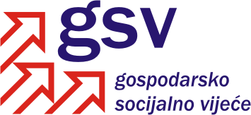

Povjerenstvo za održivi razvoj, poticanje gospodarstva, energetiku i klimatske promjene

Sukladno članku 39. Poslovnika o radu Gospodarsko-socijalnog vijeća i njegovih radnih tijela, a u vezi članka 30. Poslovnika, Povjerenstvo za održivi razvoj, poticanje gospodarstva, energetiku i klimatske promjene na 10. sjednici održanoj 20. lipnja 2012. godine razmatralo je Prijedlog Uredbe o graničnim vrijednostima emisija onečišćujućih tvari u zrak iz nepokretnih izvora.

Na osnovi rasprave i izjašnjavanja pojedinih članova utvrđeno je sljedeće

MIŠLJENJE

- Povjerenstvo za održivi razvoj, poticanje gospodarstva, energetiku i klimatske promjene podržava Prijedlog Uredbe o graničnim vrijednostima emisija onečišćujućih tvari u zrak iz nepokretnih izvora, uz obvezu Hrvatske udruge poslodavaca da dostavi u pisanom obliku primjedbe Ministarstvu zaštite okoliša i prirode do 29. lipnja 2012. godine.
- Ministarstvo zaštite okoliša i prirode će članovima Povjerenstva dostaviti dorađeni tekst Uredbe elektroničkom poštom do 15. srpnja 2012. godine.

Koordinator Povjerenstva

Darko Šeperić, v.r.

